Przyroda klasa IV 29.05.2020r.
Temat: Las ma budowę warstwową.
Treści w podręczniku strony: 181-186
1.Otwieramy stronę:
https://epodreczniki.pl/a/w-lesie/Dx6pQ07sn
2.Wykonujemy 7 ćwiczeń interaktywnych na końcu tej strony
Uzupełniamy poniższą kartę pracy
1. Wpisz we właściwe miejsca litery, które odpowiadają opisom poszczególnych warstw lasu. Uwaga! Niektóre informacje mogą pasować do kilku warstw.

A. Dociera tu mało światła.
B. Wilgotność jest tu największa.
C. Swój dom ma tu wiele zwierząt.
D. Żyje tu wiele bakterii i grzybów rozkładających szczątki.
E. Rosną tu głównie rośliny zielne.
F. Organizmy są tu narażone na silne podmuchy wiatru.
G. W tej warstwie rosną krzewy i młode drzewa.
H. Rośliny mają tu łatwy dostęp do światła.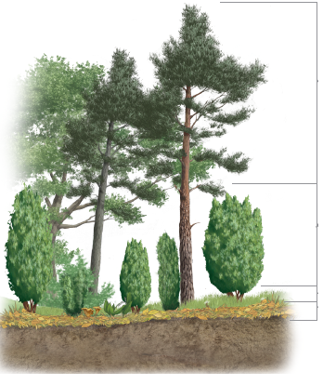

Praca domowa: Ćwiczenie 5 strony: 110-112 w zeszycie ćwiczeń

